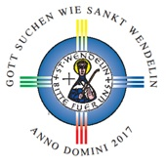
Wallfahrtswoche vom 15. Oktober bis 1. November 2017

Name Gastronomie | Balduinkeller
Straße | Balduinstraße 34
Wohnort | 66606 St. Wendel
Telefon | 06851/8025060
Fax
Email | balduinkeller@web.de
Pilgeressen | „Wendelinus“-Chili-Lyoner – 8,50 €
Mittagessen für Busgruppen  - Personenzahl  - Gerichte | - ca. 20 + 40 Personen  - „Gefillde“, Sauerkraut und Speckrahmsoße – 8,50 €  - Rahmschnitzel, Pommes frites und Salat – 10,50 €
Kaffee und Kuchen für Busgruppen  - Personenzahl | - Auf Anfrage!

